МИНИСТЕРСТВО НАУКИ И ВЫСШЕГО ОБРАЗОВАНИЯ РОССИЙСКОЙ ФЕДЕРАЦИИ
Федеральное государственное бюджетное образовательное учреждение
высшего образования
«Сибирский государственный университет науки и технологий
имени академика М.Ф. Решетнева»

Институт инженерной экономики
институт
Кафедра информационных экономических систем
кафедра

ЛАБОРАТОРНАЯ РАБОТА №5

по дисциплине «Программная инженерия»

Разработка проекта диаграмм классов и диаграмм динамики для разрабатываемого приложения.
тема
(Вариант №4)

Преподаватель ____________ И.В. Василенко
подпись, дата инициалы, фамилия
Обучающийся БПЭ23-01 23140104 __________ З.А. Глазунов
группа, № зачетной книжки подпись, дата инициалы, фамилия

Красноярск 2025

Цель работы: Узнать внутренние структуры диаграммы классов и диаграммы последовательностей, освоить основные принципы их работы и создать диаграммы, соответствующие варианту задания в Modelio Open Source.

Для начало создадим диаграмму класса в проекте.
Добавим классы, в них у нас буду находиться атрибуты, в которых выставляются соответствующие типы данных, после создаются связи между классами. (рис.1)

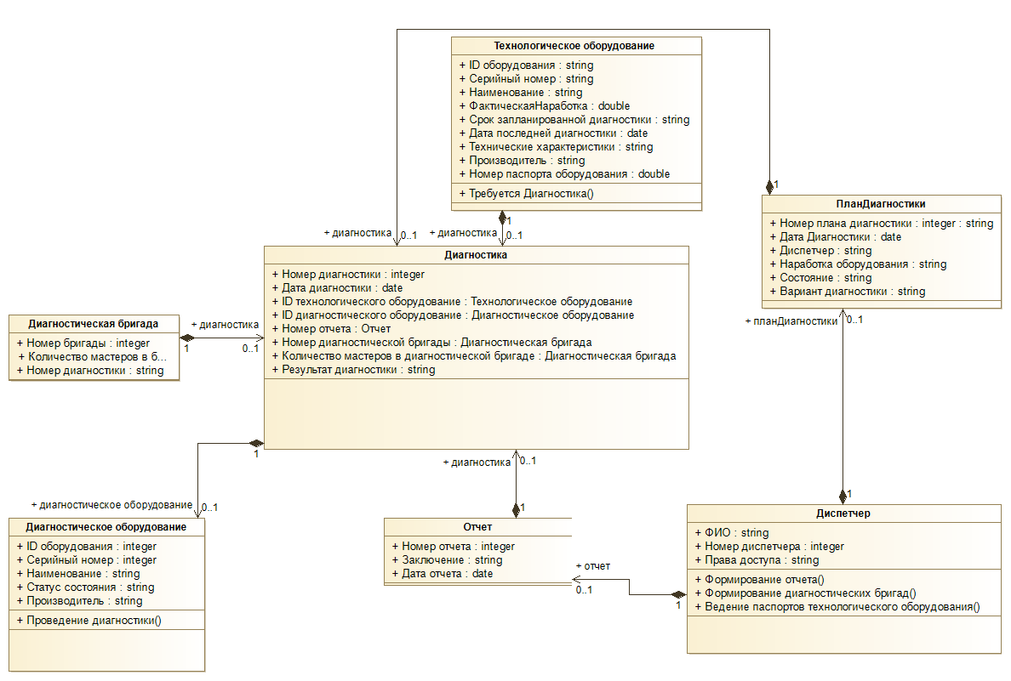

Рис.1 – заполненная диаграмма классов

Создаем «Линии жизни» и соединяем их «сообщениями». (рис.2)
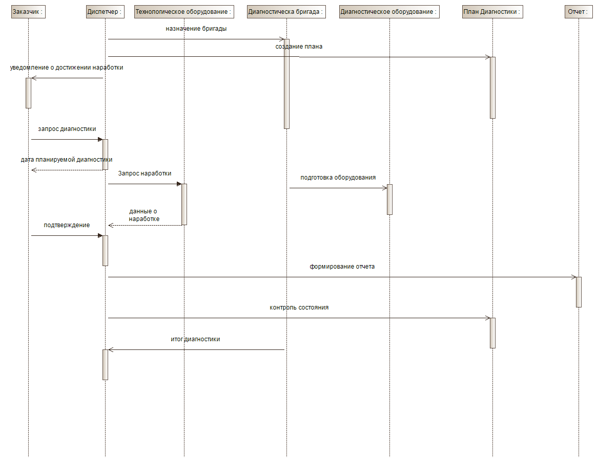

Рис.2 - Заполненная диаграмма последовательностей
Вывод: в ходе лабораторной работы был разработан набор моделей для автоматизированной системы, включающих диаграммы классов и последовательностей, с использованием инструмента Modelio Open Source. Структурированный подход позволил подробно описать сущности системы, их атрибуты и связи (через диаграмму классов), а также взаимодействия между объектами системы в рамках выполнения операций (через диаграмму последовательностей).

